**Brzinska maneštra**

[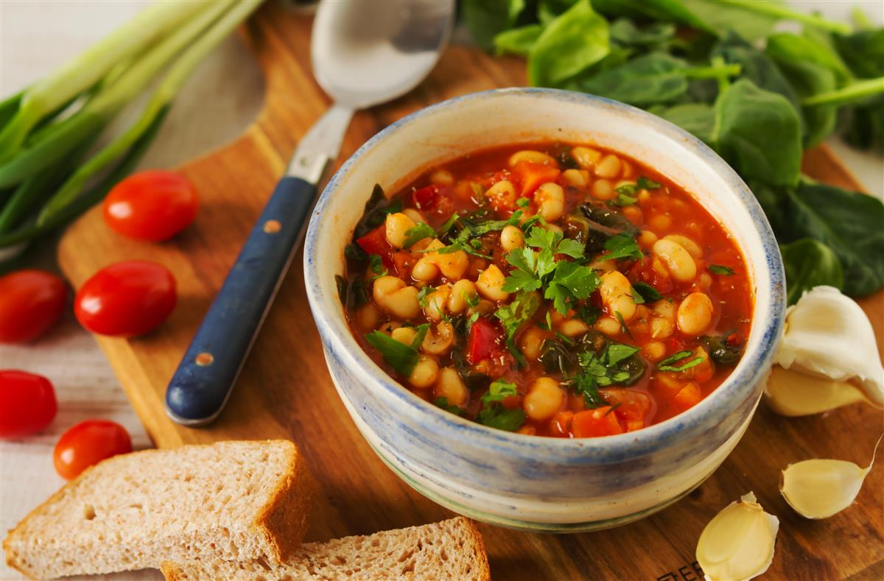](https://recepti-api.index.hr/img/preview/large/recipe/f92f0113-88ce-4fdc-a8cf-a270e4f3ff7c/shutterstock_1649816005%20(1).jpg)

**Sastojci**

3 žlice ulja

1 žlica brašna

1 crveni luk

1 žlica koncentrata rajčice

3 veća krumpira

2 mrkve

1 konzerva graha

1 konzerva kukuruza

1 žličica slatke crvene paprike

sol, papar

voda

**Priprema**

**Napravite zapršku**

Na zagrijano ulje stavite brašno i na laganoj vatri pržite da lagano posmeđi. Bitno je da je vatra lagana i da stalno miješate, inače bi brašno moglo zagorjeti.

To nikako ne želite jer će nastati jako loš okus i miris i u tom slučaju trebate sve ispočetka.

Na zapršku dodajte sitno nasjeckan luk i uz miješanje popržite da omekša. Ubacite koncentrat rajčice i slatku crvenu papriku i promiješajte, nakon par sekundi dodajte vodu (ne želimo da izgore, samo da zamirišu).

**Dodajte povrće**

Sad možete dodati krumpir narezan na kockice, mrkvu na kolutove, kukuruz i grah koje ste ocijedili. Posolite i popaprite.

**Skuhajte**

Kuhajte 25 minuta do pola sata da povrće omekša. Jedite toplo, a ono što ostane možete pojesti kasnije ili drugi dan.